COMUNICATO STAMPA
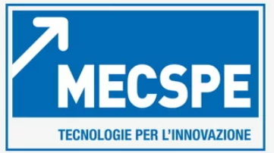

Padiglione 19 | Stand C46
OPEN MIND a Mecspe 2025
hyperMILL: pronti per la digitalizzazione della produzione

OPEN MIND sarà a Mecspe Bologna dal 5 al 7 marzo 2025 (Padiglione 19 | Stand C46) per presentare la piattaforma che rende centrale la produzione nella nuova industria digitale.
Rho, 19 febbraio 2025. OPEN MIND Italia parteciperà a Mecspe 2025 presentando le evoluzioni del software CAD/CAM hyperMILL prossimo al lancio della versione 2025.
Inoltre, sarà proposta un’ampia offerta di servizi, dai corsi di formazione pratica ai progetti dedicati all’ottimizzazione dei processi produttivi. Attraverso postazioni dimostrative, e una grande area di accoglienza dei visitatori, sarà possibile esplorare come hyperMILL 2025 contribuisca a realizzare un ambiente produttivo connesso e digitalizzato, con particolare attenzione all’integrazione dei sistemi IT con la soluzione MES Hummingbird, fino alle tecnologie di automazione e alla virtual machine.
Con hyperMILL VIRTUAL Machine, ad esempio, è possibile gestire e controllare centralmente tutti i processi produttivi in un unico ambiente software, dalla programmazione alla simulazione del codice NC fino alla lavorazione sulla macchina. Ogni fase del processo dispone delle informazioni necessarie, garantendo sicurezza e ottimizzazione dei risultati. La simulazione del codice NC non inizia con il codice stesso, ma già nelle fasi preliminari. Grazie a soluzioni software sviluppate internamente, OPEN MIND offre una perfetta integrazione tra generazione e simulazione del codice NC, assicurando un codice privo di ambiguità e un controllo totale. Il codice NC generato viene testato in modo approfondito, garantendo il funzionamento fluido del programma sulla macchina, assicurando precisione e affidabilità in ogni fase del processo tanto da consentire cicli di lavorazione non presidiati.

Hummingbird MES
Pianificare, connettere, controllare e automatizzare meglio i processi con il sistema Hummingbird MES (Manufacturing Execution System) aiuta le aziende a ottimizzare i processi produttivi, consentendo di sfruttare le risorse disponibili e aumentare la produttività.
Hummingbird MES è la soluzione estremamente flessibile che offre moduli e componenti di sistema, permettendo di avviare il percorso di digitalizzazione fino a una gestione completa della produzione.

Francesco Plizzari, Managing Director di OPEN MIND Italia, anticipa rispetto a Mecspe: «In OPEN MIND crediamo fortemente che la preparazione digitale dei processi produttivi sia la chiave per ottenere risultati eccellenti. Strumenti come hyperMILL e le tecnologie di simulazione avanzata permettono di creare, verificare e ottimizzare ogni percorso utensile e strategia di lavorazione prima ancora di passare alla macchina. Questo approccio non solo consente un notevole risparmio di tempo e una riduzione dell’usura di macchine e utensili, ma migliora anche la qualità del prodotto e garantisce sicurezza al processo produttivo. La tecnologia è a disposizione, ma è fondamentale saperla scegliere e utilizzarla al meglio per ottenere un reale vantaggio competitivo.»

Cosa vedere allo stand OPEN MIND
(Padiglione 19 | Stand C46)
Saranno disponibili postazioni dimostrative e aree in cui approfondire con gli specialisti OPEN MIND esigenze e trovare risposte concrete, anche davanti alla condivisione dei prodotti di successo, realizzati dai clienti ed esposti nelle speciali vetrine che contornano lo stand.
Come sempre OPEN MIND ha stretto delle collaborazioni con produttori di macchine utensili presenti a Mecspe e passando allo stand si potranno avere maggiori informazioni o provare i mouse 3D di 3DConnexion per la gestione dei modelli CAD CAM più flessibile e realistica.

Collaborazioni macchine utensili
GROB Italy
(Padiglione 19 | Stand B52)
Presso lo stand del Partner GROB verrà fresato live sulla G150, un componente meccanico programmato con hyperMILL.
Verranno evidenziati: sgrossatura trocoidale con hyperMILL MAXX Machining e il nuovo ciclo 5-Assi Deburring.
Sarà possibile assistere alla lavorazione live 4 volte ciascun giorno di manifestazione.
Mazak Italia
(Padiglione 19 | Stand C34)
Il particolare che il Partner Mazak ha scelto di realizzare in questa occasione è un Single Blade. Sarà possibile assistere alla fresatura dal vivo del componente aerospace sul centro di lavoro multitasking INTEGREX i-250H, supportato dai cicli dedicati del pacchetto verticale hyperMILL 5-Assi Single Blade.

Materiale illustrativo

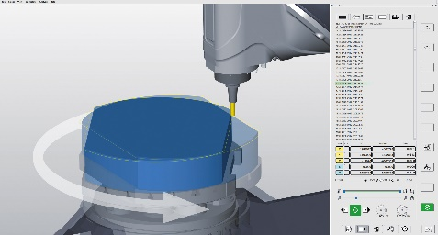  Fonte: OPEN MIND  hyperMILL VIRTUAL Machining – generare, ottimizzare e simulare il codice NC in sicurezza. | 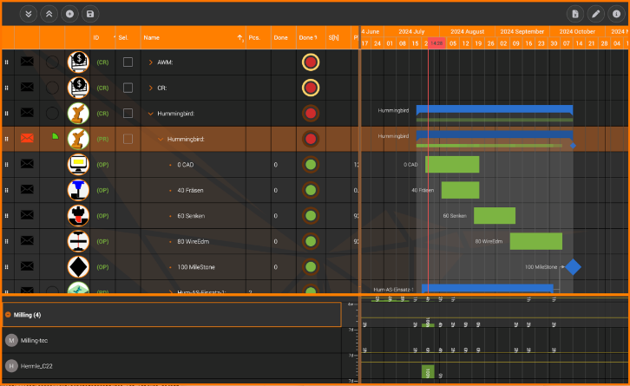  Fonte: OPEN MIND, Hummingbird  Pianificare, connettere, controllare e automatizzare meglio i processi con il sistema Hummingbird MES.

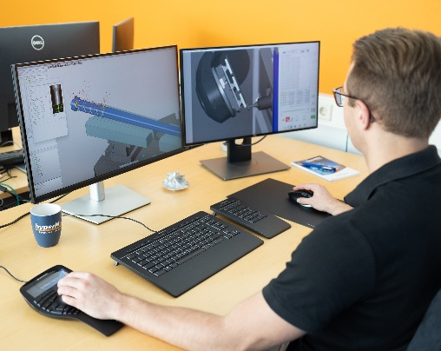
Fonte: OPEN MIND

L’ integrazione tra hyperMILL e SpaceMouse consente di beneficiare di una navigazione 3D più fluida, un controllo del modello più intuitivo e una maggiore efficienza nel flusso di lavoro.

Informazioni su OPEN MIND Technologies AG
OPEN MIND Technologies AG è uno dei produttori leader al mondo di soluzioni CAD/CAM ad alte prestazioni per la programmazione di macchine utensile e controllo numerico.
OPEN MIND sviluppa soluzioni CAD/CAM dotate di un elevato numero di innovazioni esclusive, che garantiscono prestazioni notevolmente efficienti per quanto riguarda la programmazione CAM. hyperMILL è una soluzione CAD/CAM modulare completa che offre le più recenti tecnologie CAM sulla propria piattaforma CAD: dalle strategie 2,5D, 3D, a 5 assi e di tornitura alle soluzioni per la produzione additiva oltre alle lavorazioni HSC e HPC. Che si tratti di automazione, simulazione o macchina virtuale, le tecnologie all’avanguardia ampliano la gamma di prodotti e consentono catene di processo digitali continue. Applicazioni speciali, perfetta interazione con tutte le soluzioni CAD più comuni e un’offerta di servizi orientata al cliente completano la gamma di servizi.
hyperMILL rientra tra le 4 soluzioni CAD/CAM leader su scala internazionale secondo il report “NC Market Analysis Report 2024” di CIMdata. Le innovative tecnologie CAM/CAD soddisfano i massimi requisiti in termini di costruzione di utensili e stampi, nel settore dell’industria meccanica, dell’industria automobilistica, aerospaziale e dei semiconduttori e per quanto riguarda la tecnologia medica.
Con l’acquisizione di una quota di maggioranza del produttore di Manufacturing Execution System (MES) Hummingbird, OPEN MIND amplia il proprio portfolio prodotti come sviluppatore CAD/CAM e consolida la propria offerta per i processi di produzione digitalizzati interconnessi.
OPEN MIND è presente in tutti i continenti con proprie filiali e partner commerciali qualificati e fa parte del gruppo Mensch und Maschine.

Ulteriori informazioni sono disponibili su richiesta oppure visitando il sito www.openmind-tech.com o contattando
Sales.Italy@openmind-tech.com o +39 0293 162503.

OPEN MIND Technologies Italia Srl, Milano
Via Pomè 14
20017 Rho (MI)
Tel.: +39 02 93 162 503
Fax: +39 02 93 184 429
E-mail: Info.Italy@openmind-tech.com

Sede principale:
OPEN MIND Technologies AG, Argelsrieder Feld 5, 82234 Wessling, Germania
Tel. +49 8153 933-500, Fax: +49 8153 933-501
E-mail: Info@openmind-tech.com, Homepage: www.openmind-tech.com

Contatti stampa:
Alessandra.Croci@openmind-tech.com

